Qu’est-ce qu’on mange ?
  - Les habitudes alimentaires et la lecture des étiquettes des emballages

Objectifs
- A la fin de la séance, les élèves sont capables de reconstruire les 7 groupes d'aliments (eau, fruits et légumes, féculents, protéines, produits laitiers, matières grasses, sucres) et d'expliquer pourquoi ils les ont regroupés ainsi.
- A la fin de la séance, les élèves connaissent les noms de glucides, lipides, protéines, fibres. S'ils ont eu le cours de digestion en SVT avant, ils sont capables de donner la définition de ces molécules essentielles. S'ils n'ont pas encore eu le cours de digestion, ils sont capables de les associer aux groupes d'aliments correspondant.
- A la fin de la séance, les élèves savent que les informations nutritionnelles sont disponibles sur les étiquettes des emballages alimentaires et que c'est même une obligation pour les producteurs industriels de donner ces informations.

Compétences du socle commun travaillées (en italique les compétences principales)

Domaine 1 Les langages pour penser et communiquer | - Comprendre, s’exprimer en utilisant la langue française à l’oral, à l’écrit : Communiquer sur ses démarches, ses résultats et ses choix, en argumentant (travail en groupe de 4 élèves).  - Passer d’une forme de langage à une autre : Représenter les données sous une forme de tableaux (ou d'affiche sous forme de tableau géant).
Domaine 4 Les systèmes naturels et les systèmes techniques | Formuler des hypothèses pour expliquer le regroupement intuitif des aliments. + Vérification de ces hypothèses avec la lecture des étiquettes.

Programmes (BO du 24/12/2015)
SVT | Thème : "Le corps humain et la santé"  Connaissances et compétences associées :  Relier la nature des aliments et leurs apports qualitatifs et quantitatifs pour comprendre l'importance de l'alimentation pour l'organisme (besoins nutritionnels).  Groupes d'aliments, besoins alimentaires, besoins nutritionnels et diversité des régimes alimentaires.

Parcours
Parcours citoyen | Prendre consciences et réfléchir à l’impact du marketing et de la publicité sur nos choix et nos achats alimentaires – Les lier aux bénéfices pour notre santé
Parcours santé

Indications préliminaires pour le déroulé de la séance
Attention ! Cette séance contient une ou des activités incontournables qui permettent de capter la représentation des élèves et qui constituent donc des données de recherche indispensables pour le projet.
En amont de cette séance : le DM des habitudes alimentaires + les élèves apportent des emballages alimentaires de ce qu’ils ont mangé pendant la semaine.
Accueillir les élèves par groupe de 4 avec une grande feuille A3 (deux A4 de brouillons scotchés font aussi l’affaire) blanche.
Leur projeter l’image suivante au tableau ou imprimer la fiche élève. Leur demander de lire attentivement l’image et de nous raconter ce qu’ils comprennent dans le gag.

Eléments pour compléter la fiche élève

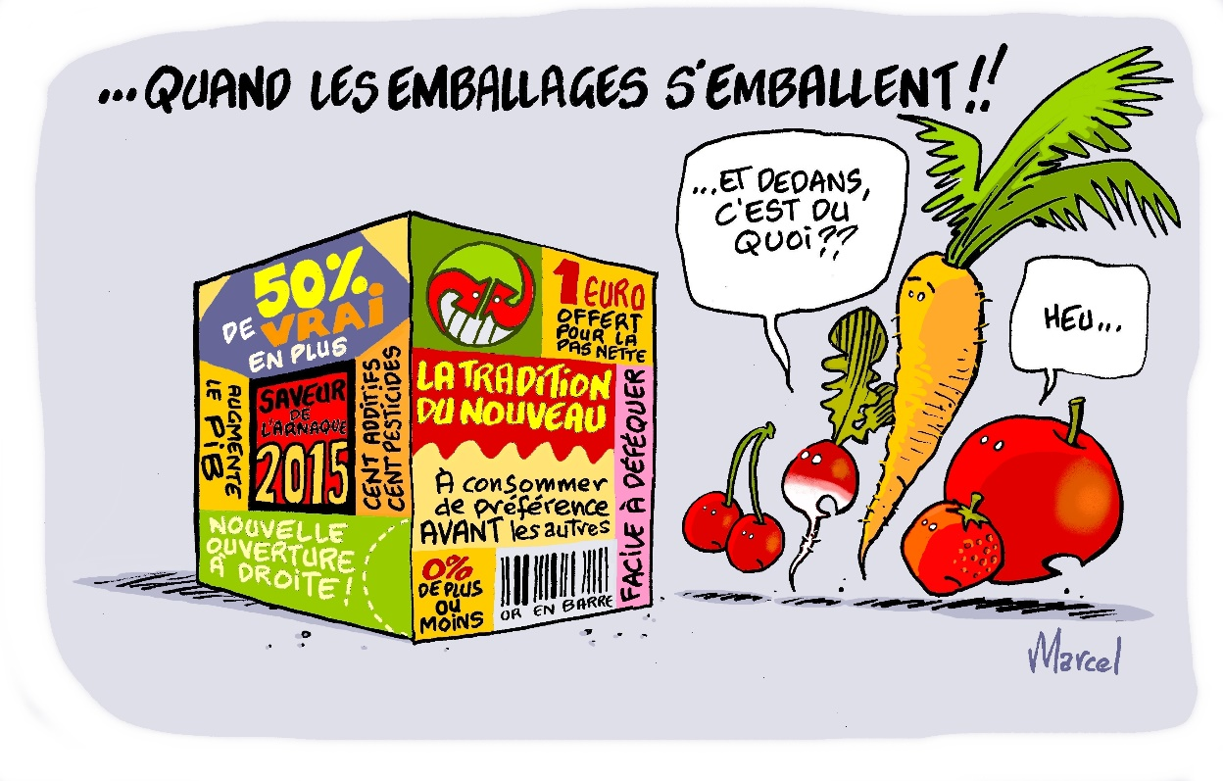
1. A nos cerveaux : Quand les emballages s’emballent !
Image aimablement fournie par :
Marcel de la Gare - dessinacteurs.org

- Lis le gag précédent et écris ce que toi tu comprends du gag :
Le cube dessiné porte de nombreuses informations. On ne sait même pas ce qui a dans le cube (c’est intéressant de laisser parler les élèves qui font des hypothèses sur ce qu’il y a dedans et leur demander pourquoi ils pensent ainsi). Il y a tellement d’informations que personne ne lit tout ce qu’il y a écrit dessus. En lisant dans les détails certaines phrases, c’est même explicitement écrit que c’est une arnaque (saveur de l’arnaque 2015). Les slogans publicitaires sont ici exagérés pour laisser sous-entendre qu’on ne sait jamais vraiment ce que dit la pub (est-ce que c’est vrai ? pourquoi disent-ils ça ? etc.). Conclure sur le fait que les emballages alimentaires sont complexes et que parfois le « marketing » peut induire en erreur le client pour l’inciter à acheter ce produit.

Demander ensuite aux élèves de sortir les emballages alimentaires qu’ils ont ramenés (éventuellement complétés par certains que vous aurez emmenés aussi).

2. La main à la pâte : La lecture des étiquettes et des emballages
En regardant les emballages des aliments qu’ils ont apportés, chaque groupe doit se mettre d’accord pour ranger les aliments par groupe d’aliments. Ils doivent dire pourquoi ils rassemblent certains aliments ensemble dans un groupe. Après 15 minutes de réflexion par groupe où ils auront intuitivement ranger les aliments par groupe, les aider pour expliquer pourquoi ils les ont mis ensemble en les orientant vers la lecture des emballages et notamment des apports nutritionnels (composition : glucides, lipides, protéines et fibres, et énergie apportée (calorie)).
Si vous choisissez de mettre à disposition une grande feuille A3 pour les élèves par groupe de 4, ils peuvent coller (ou du moins rassembler physiquement sur la feuille) les étiquettes pour former des groupes. Ils peuvent ensuite entourer leur groupe et lui donner un titre = ça fera une affiche à mettre au fond de la classe. + ça fait travailler la manière de représenter les résultats (tableaux géants). Sinon ils peuvent simplement remplir la fiche élève en dessous.
A partir des emballages que vous avez ramenés de vos repas de la semaine passée, essaye de ranger les différents aliments par groupes.
Nom du groupe | Exemple d’aliments appartenant au groupe | Pourquoi as-tu rassemblé ces aliments dans un groupe ?
Eau | Eau du robinet,  Eau en bouteille  Eau plate et minérale (mais pas les sodas ou autres boissons sucrées comme les jus) | Ils sont tous essentiellement constitués d’eau et ne contiennent pas de sucres. Ils ne sont pas caloriques.
Fruits et légumes | Banane, tomate, salade, … | Ils sont tous issus d’une plante (feuille, racine, fruits, tige, organe de réserve), ils sont riches en fibres et ne sont pas très riches en amidon (sucres lents). Ils ne contiennent pas beaucoup de calories.
Féculents | Pomme de terre, riz, blé (semoule, pâtes), purée, frites (quoique grasses), … | Ceux sont des aliments qui nourrissent bien (beaucoup de calories) car ils contiennent des sucres lents (beaucoup de glucides mais peu de sucres).
Protéines | Viande, poisson, œufs, steak haché, kébab, big mac (à réfléchir), … | Ceux sont des aliments qui apportent un nutriment important = les protéines et de l’énergie (calories).
Produits laitiers | Lait, yaourt,  fromage, beurre (un peu gras, à réfléchir). | Ceux sont des aliments issus du lait : ils apportent des nutriments importants mais qu’on mange en très faible quantité : calcium, vitamine D, K, … Ils sont moyennement caloriques (sauf s’ils sont gras).
Matières grasses | Huile, beurre, nutella, mayonnaise, … | Ceux sont des aliments gras : ils contiennent beaucoup de lipides et apportent beaucoup de calories = énergies.
Sucres | Gâteaux, bonbons, confiture, miel, …. | Aliments sucrés : ils contiennent beaucoup de glucides dont beaucoup de sucres, ils apportent beaucoup d’énergie.

Faire une conclusion reprenant le tableau. Expliquer ce qu’est une information nutritionnelle et que c’est obligatoire de donner ces informations sur les emballages alimentaires. (Remarquer que les aliments artisanaux ou vendus sans emballages échappent à cette obligation).

3. Qu’avons-nous retenu ?
Ils existent 7 types d’aliments selon leur composition: eau, fruits et légumes, féculents, protéines, produits laitiers, matières grasses et sucres. Les aliments sont composés par les molécules de base : les protéines, les glucides (dont sucre), les lipides et les fibres. Pour savoir à quel groupe appartient un aliment, on peut lire les étiquettes des emballages alimentaires qui donnent les informations nutritionnelles.

Que faire en plus ?
Laisser les élèves faire le bilan entre eux : laisser les groupes confrontés leurs résultats pour construire la correction eux-mêmes.
Faire le lien composition des aliments – calories. Montrer que les fibres n’apportent pas de calories alors que les glucides, les protéines et les lipides en apportent beaucoup.
Commencer à aborder la notion de quantité : qu’est-ce que je mange le plus dans la journée ? le moins ? classer les types d’aliments dans l’ordre croissant de quantité mangée. (pour ensuite construire la pyramide alimentaire).
Commencer à aborder la notion de ce qu’il faut manger par jour pour manger équilibré.
Pour aller plus loin

- le site du Programme National de Nutrition et de Santé (PNNS)
- le catalogue de ressources pédagogiques en ligne de l'Institut National de Prévention et d'Education à la Santé (INPES) - dont le kit "Fourchettes et Baskets" pour les collégiens et le kit "J'aime manger, j'aime bouger"
- pour générer des étiquettes éventuellement manquantes : informationsnutritionnelles.fr ou openfoodfacts.org
- pour d'autres ressources, voir les outils pédagogiques en lien avec le projet marguerite.

